110239

Femme à vendre
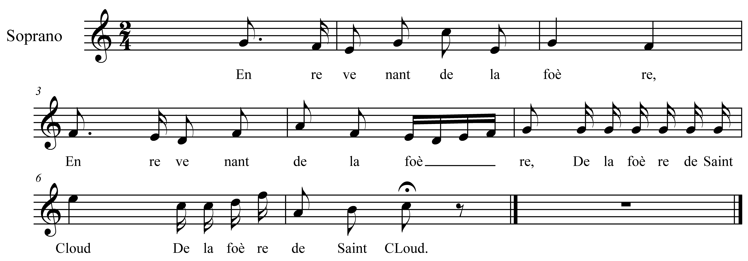

En revenant de la foère (bis)
De la foère de Saint Cloud (bis)

J'ai vu un petit bonhomme (bis)
Qu'avait sa femm' à son cou (bis)

Je lui dis "Hé! mon brave homme(bis)
Quel grand diable apportez-vous ?" (bis)

C'est ma femme que j'apporte (bis)
J'vous la donne pour cinq sous (bis)

Et de cinq je viens à quatre (bis)
J'vous la donne pour quatre sous (bis)

Et si ell' vous embarrasse (bis)
Mettez-lui la corde au cou (bis)

Et si la corde se casse (bis)
Mettez-la dans un grand trou (bis)

Et bourrez le trou de paille (bis)
Mettez-y le feu dessous (bis)

Et criez dans l' voisinage (bis)
Venez voir brûler le loup. (bis)

